Проверочная работа по биологии за 1 полугодие в 7 а классе . Ф.И.------------------------------------------- «Простейшие», «Кишечнополостные», «Черви», «Моллюски». Вариант 1.
Часть А. Выбери один правильный ответ.

1. К классу Корненожки относится: 1) амеба 2) малярийный плазмодий 3) лямблия
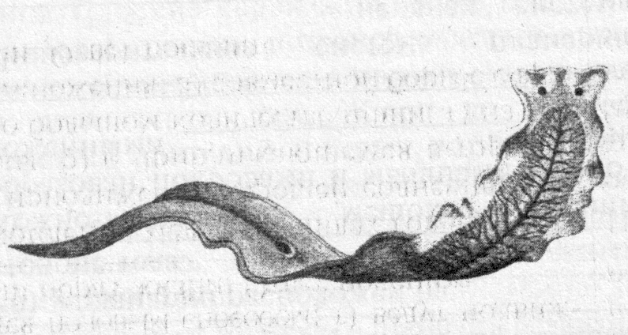
2. Внутренний слой тела Кишечнополостных называется: 1) эктодерма 2) энтодерма 3) мезодерма.
3. Лучевая симметрия впервые появляется у:
1) стеклянных губок 2) известковых губок
3) обыкновенных губок 4) кишечнополостных
4. Кто изображен на рисунке:
1) бычий цепень 2) белая планария
3) аскарида 4) дождевой червь
5. Впервые кровеносная система появляется у:
1) кишечнополостных 2) плоских червей 3) круглых червей 4) кольчатых червей
6.Растения это- А-потребители Б разрушители В производители
7.По способу питания животные: А гетеротрофы Б автотрофы
8. Наличие какого из перечисленных признаков присуще одновременно и амёбам и инфузориям?
А) реснички Б) два ядра одного размера В)сократительная вакуоль Г) клеточный рот

Часть В. Из перечисленных признаков выбрать те, которые характерны для
типа Плоских черви:

- двусторонняя симметрия
- внутренняя полость заполнена жидкостью
- внутренняя полость тела отсутствует
- внутренняя полость разделена на сегменты
- нервная система представлена окологлоточным кольцом и брюшной нервной цепочкой
- нервная система представлена головным нервным узлом, от которого отходят два ствола
- нервная система представлена глоточным нервным кольцом, от которого отходят парные нервные стволы
- представители класса в основном разнополые
- среди представителей класса имеются раздельнополые и гермафродиты

Проверочная работа по биологии за 1 полугодие в 7 а классе . Ф.И.-------------------------------------------- «Простейшие», «Кишечнополостные», «Черви», «Моллюски». Вариант 2.
Часть А. Выбери один правильный ответ.

1. К классу Инфузории относится: 1) амеба 2) малярийный плазмодий 3) инфузория туфелька.
2. Наружный слой тела кишечнополостных называется:
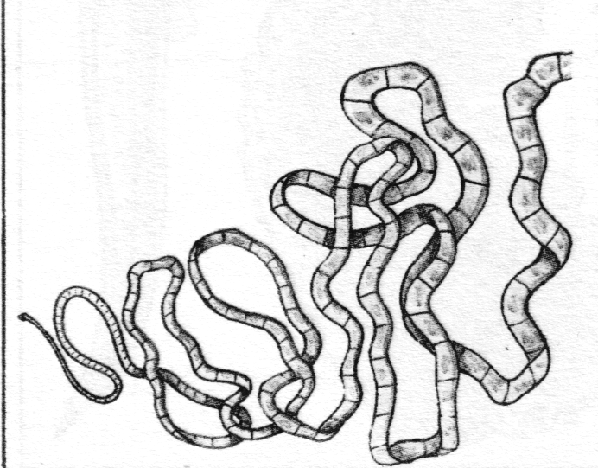
1) эктодерма 2) энтодерма 3) мезодерма.
3. Впервые нервные клетки появляются у:
1) губок 2) простейших
3) кишечнополостных 4) червей
4. Кто изображен на рисунке:
1) бычий цепень
2) белая планария
3) аскарида
4) дождевой червь
5. Органы движения - параподии впервые появляются у:
1) губок 2) плоских червей 3) круглых червей 4) кольчатых червей
6.Хлоропласты содержатся в клетках:
А) инфузорий Б) эвглен В) амёб
7.Среда обитания планарии: А)под растениями,камнями,корягами пресных водоёмов
Б) чистая вода верхних слоёв рек или ручьёв В) морское дно
8.Усложнение круглых червей по сравнению с плоскими связано с:
А)появлением нервной системы Б) с появлением трёхслойного строения тела
В) с появлением гермофродитизма Г)с появлением сквозной пищеварительной системы

Часть В. Из перечисленных признаков выбрать те, которые характерны для
типа Круглые черви:

- двусторонняя симметрия
- внутренняя полость заполнена жидкостью
- внутренняя полость тела отсутствует
- внутренняя полость разделена на сегменты
- нервная система представлена окологлоточным кольцом и брюшной нервной цепочкой
- нервная система представлена головным нервным узлом, от которого отходят два ствола
- нервная система представлена глоточным нервным кольцом, от которого отходят парные нервные стволы
- представители класса в основном разнополые
- среди представителей класса имеются раздельнополые и гермафродиты

Проверочная работа по биологии за 1 полугодие в 7 а классе . Ф.И.-------------------------------------------
«Простейшие», «Кишечнополостные», «Черви», «Моллюски». Вариант 3.
Часть А. Выбери один правильный ответ.

1. К классу Споровики относится: 1) амеба 2) инфузория 3) малярийный плазмодий
2. Эктодерма – это:
1) клетки внутреннего слоя 2) клетки наружного слоя 3) клетки подошвы 4) клетки щупалец.
3. Регенерация – это способность животного:
1) размножаться 2) восстанавливать поврежденные или утраченные части своего тела
3) воспроизводить себе подобного 4) к почкованию
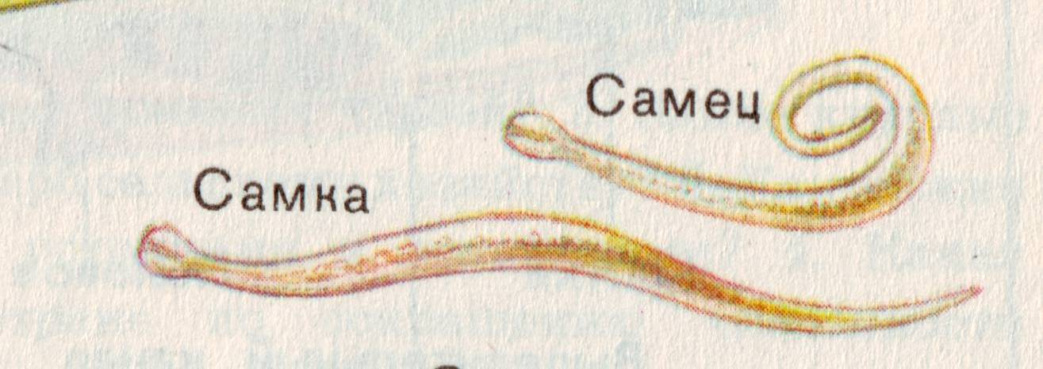
4. Кто изображен на рисунке:
1) бычий цепень
2) белая планария
3) аскарида
4) дождевой червь
5. К моллюскам не относятся:
1) головоногие 2) брюхоногие 3) двустворчатые 4) пиявки
6. Кровеносная система кольчатых червей: А) замкнутая Б) незамкнутая
7. Что представляет собой регенерация,для кишечнополостных:
А) разрастание органов Б)восстановление повреждённых или утраченных частей тела
В) форма бесполого размножения Г) форма полового размножения
8.Среди экологических групп моллюсков отсутствуют: А) растительноядные формы
Б) хищники В) паразитические формы Г) фильтраторы воды

Часть В. Из перечисленных признаков выбрать те, которые характерны для типа Кольчатые черви:

- двусторонняя симметрия
- внутренняя полость заполнена жидкостью
- внутренняя полость тела отсутствует
- внутренняя полость разделена на сегменты
- нервная система представлена окологлоточным кольцом и брюшной нервной цепочкой
- нервная система представлена головным нервным узлом, от которого отходят два ствола
- нервная система представлена глоточным нервным кольцом, от которого отходят парные нервные стволы
- представители класса в основном разнополые
- среди представителей класса имеются раздельнополые и гермафродиты

Проверочная работа по биологии за 1 полугодие в 7 а классе . Ф.И.-------------------------------------------
«Простейшие», «Кишечнополостные», «Черви», «Моллюски». Вариант 4.
Часть А. Выбери один правильный ответ.

1. Признак, одновременно присущий амебам и инфузориям:
1) наличие ресничек 2) наличие сократительной вакуоли 3) наличие клеточного рта.
2. Двуслойные беспозвоночные животные, имеющие одно отверстие, выполняющее роль ротового и анального, относят к типу: 1) Моллюски 2) Круглые черви 3) Кишечнополостные
3. Отличительной особенностью кишечнополостных в сравнении с другими беспозвоночными является:1) возникновение полового размножения 2) появление тканей
2) возникновение бесполого размножения 4) питание готовыми органическими веществами
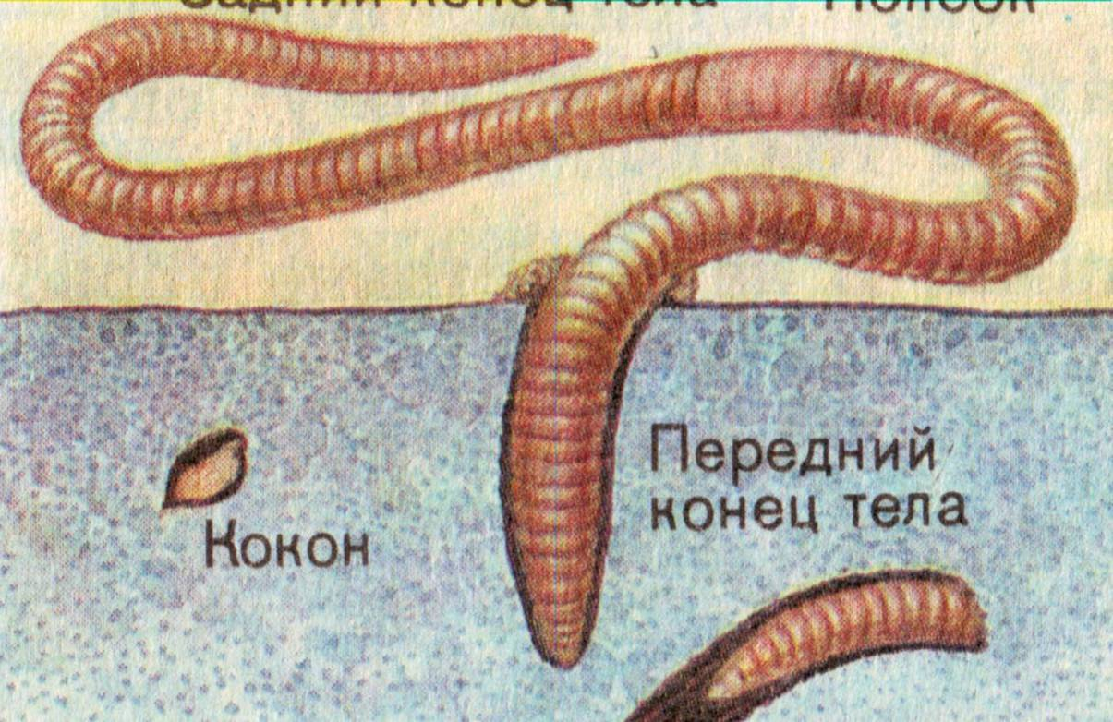
4. Кто изображен на рисунке:
1) бычий цепень
2) белая планария
3) аскарида
4) дождевой червь

5. К признакам высокой организации головоногих по сравнению с другими моллюсками относится:
1) реактивное движение 2) преобразование ноги в щупальца 3) нервная система 4)чернильный мешок
6.Животные это- А) потребители Б)разрушители В)производители
7. По способу питания растения: А) автотрофы Б) гетеротрофы
8.Возбудители какой из названных болезней принадлежат к типу простейших?
А) малярия Б) чума В) холера Г) стригущий лишай

Часть В. Из перечисленных признаков выбрать те, которые характеризуют класс
Брюхоногих моллюсков:

- Тело подразделено на голову, туловище, ногу
- тело подразделено на туловище и ногу
- Нога преобразована в щупальца
- Тело большинства моллюсков лишено наружной раковины
- Раковина цельная, часто ассиметричная
- Раковина состоит из двух створок
- Промежуточные хозяева плоских паразитических червей
- Образуют большие скопления – банки
- Способны к реактивному движению

Проверочная работа по биологии за 1 полугодие в 7 а классе . Ф.И.--------------------------------------------
«Простейшие», «Кишечнополостные», «Черви», «Моллюски». Вариант 5.
Часть А. Выбери один правильный ответ.

1. Хлоропласты содержатся в клетках:1) инфузории 2) эвглены зеленой 3) амебы обыкновенной
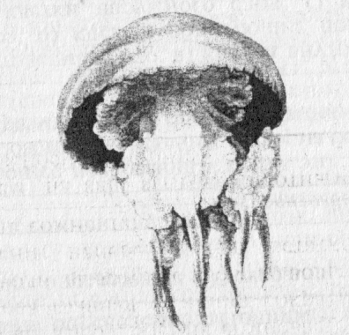
2. Организм какого Типа изображен на рисунке?
1) Плоские черви
2) Простейшие
3) Кишечнополостные
4) Моллюски
3. Впервые пищеварительная система появляется у:
1) кишечнополостных 2) плоских червей
3) круглых червей 4) кольчатых червей
4. Отличительными особенностями червей в сравнении с другими беспозвоночными не считается появление:
1) системы органов 2) органов движения 3) полового размножения 4) нервной системы узлового типа
5. Мантию и раковину имеют животные типа:
1) Кишечнополостные 2) Круглые черви 3) Членистоногие 4) Моллюски
6.Переваривание пищи у простейших происходит в: А) пищеварительной вакуоли
Б) сократительной вакуоли В)глотке Г) ротовом отверстии
7. Чем отличаются паразиты из класса сосальщиков от ленточных червей?
А) наличием нервной системы Б)наличием пищеварительной системы В) наличием кровеносной системы Г)наличием промежуточного хозяина
8.Круглые черви: А) гермафродиты Б)раздельнополые животные В)развиваются без оплодотворения

Часть В. Часть В. Из перечисленных признаков выбрать те, которые характеризуют класс Двустворчатых моллюсков:

- Тело подразделено на голову, туловище, ногу
- тело подразделено на туловище и ногу
- Нога преобразована в щупальца
- Тело большинства моллюсков лишено наружной раковины
- Раковина цельная, часто ассиметричная
- Раковина состоит из двух створок
- Промежуточные хозяева плоских паразитических червей
- Образуют большие скопления – банки
- Способны к реактивному движению

Проверочная работа по биологии за 1 полугодие в 7 а классе . Ф.И.--------------------------------------------
«Простейшие», «Кишечнополостные», «Черви», «Моллюски». Вариант 6.
Часть А. Выбери один правильный ответ.

1. К классу Жгутиковые относится: 1) амеба обыкновенная 2) инфузория туфелька 3) лямблия
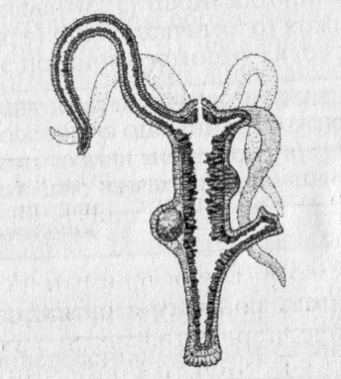
2. Организм какого Типа изображен на рисунке?
1) Плоские черви 2) Простейшие
3) Кишечнополостные 4) Моллюски
3. Впервые кровеносная система появляется у:
1) кишечнополостных 2) плоских червей
3) круглых червей 4) кольчатых червей
4. К признакам приспособленности червей к паразитическому образу жизни не относятся:
1) развитие со сменой хозяев 2) утрата органов пищеварения
3) развитие половой системы 4) появление полости тела
5. Наземный образ жизни ведут некоторые
1) иглокожие 2) головоногие 3) брюхоногие 4) двустворчатые
6.Ракообразные не способны питаться: А) водорослями Б)кровью животных
В) живой добычей Г) мёртвыми животными
7.Ракообразные не способны питаться: А) водорослями Б)кровью животных
В) живой добычей Г) мёртвыми животными
8. Сцифоидные медузы плавают с помощью:
а) выбрасывание воды через ротовое отверстие
б) за счет волнообразных движений щупалец
в) за счет сокращений зонтика
г) с помощью ресничек, покрывающих все тело медузы.

Часть В. Часть В. Из перечисленных признаков выбрать те, которые характеризуют класс Головоногих моллюсков:

- Тело подразделено на голову, туловище, ногу
- тело подразделено на туловище и ногу
- Нога преобразована в щупальца
- Тело большинства моллюсков лишено наружной раковины
- Раковина цельная, часто ассиметричная
- Раковина состоит из двух створок
- Промежуточные хозяева плоских паразитических червей
- Образуют большие скопления – банки
- Способны к реактивному движению

Анализ контрольной работы за первое полугодие 2012 года в 7А классе

Всего учащихся по списку------------------------------------------------
Писало работу----------------------------------------------------------------
Получили «5»-------------------------------------------------------------
«4»-------------------------------------------------------------
«3»--------------------------------------------------------------
«2»-------------------------------------------------------------
Качество знаний---------------------------------------------------------------
Обученность -------------------------------------------------------------------

Задания А
Выполнили полностью-----------------------------------------------------
Выполнили частично-------------------------------------------------------

Задания В
Выполнили правильно-----------------------------------------------------
Выполнили частично-------------------------------------------------------

Учитель биологии: Киреева Т.М.---------------------------------------

